Установка и настройка ОС Ubuntu для разработки на С++14 под Eclipse

1. Устанавливаем Ubuntu (на комп или на виртуалку), и настраиваем доступ к интернет (инструкция по настройке интренета находится с дистрибутивом виртуальной машины).
2. Через центр приложений устанавливаем файловый менеджер Krusader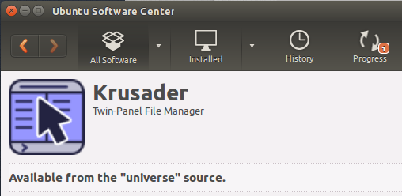
3. Через центр приложений устанавливаем OpenJDK Java 7 Runtime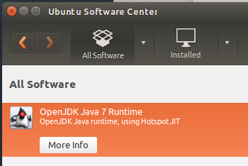
4. Распаковываем eclipse-inst-linux64.tar.gz и запускаем eclipse-inst или устанавливаем eclipse через центр приложений.
5. Устанавливаем или обновляем компилятор sudo apt-get install g++ 4.9, проверить версию можно так gcc –v и g++ -v должна быть не ниже 4.9.3